

Universidad autónoma de baja California

Ingeniería en computación

traductores

M1.1 - etapa de análisis

Guillermo Licea Sandoval

Garcia Chávez Erik 01275863

Viernes 15 de agosto del 2025

- Despliegue el nombre del directorio de trabajo actual.
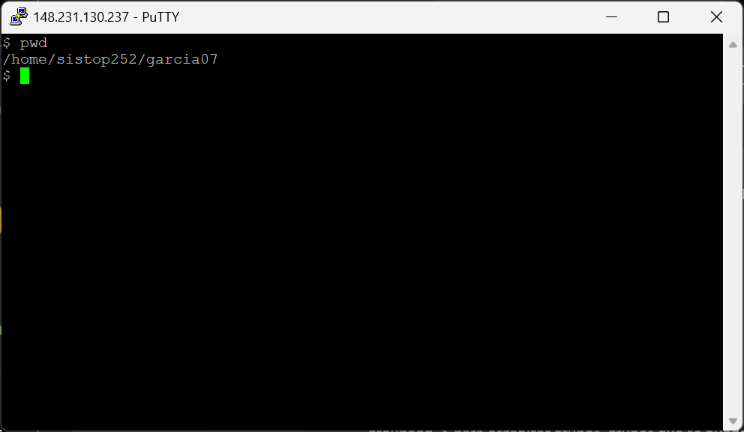
- Lista en forma de columnas (sin detalles) el contenido del directorio padre de su home directory.
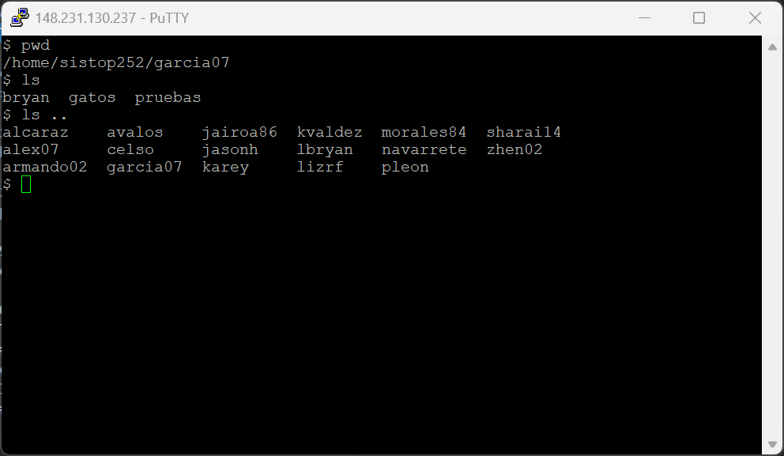
- Lista en orden alfabético inverso todos los archivos (incluyendo los ocultos) de su home directory.
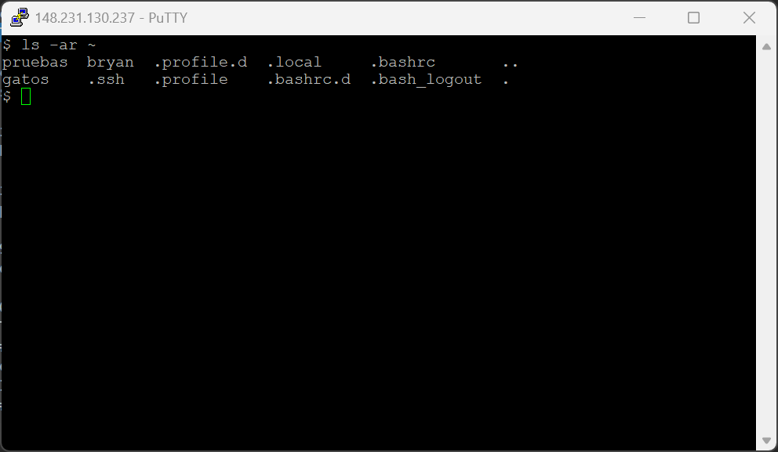
- Lista en orden alfabético el contenido de su home directory mostrando información detallada. ¿En qué consiste esa información? ¿Qué significa el primer caracter que se muestra en la lista?
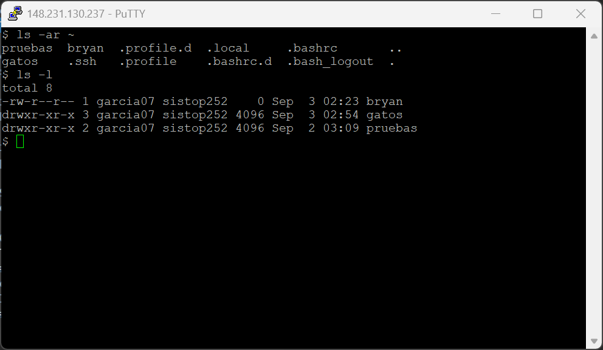

- Desarrolle la estructura de directorios que se indique en el pizarrón.
  - Creado directorios:
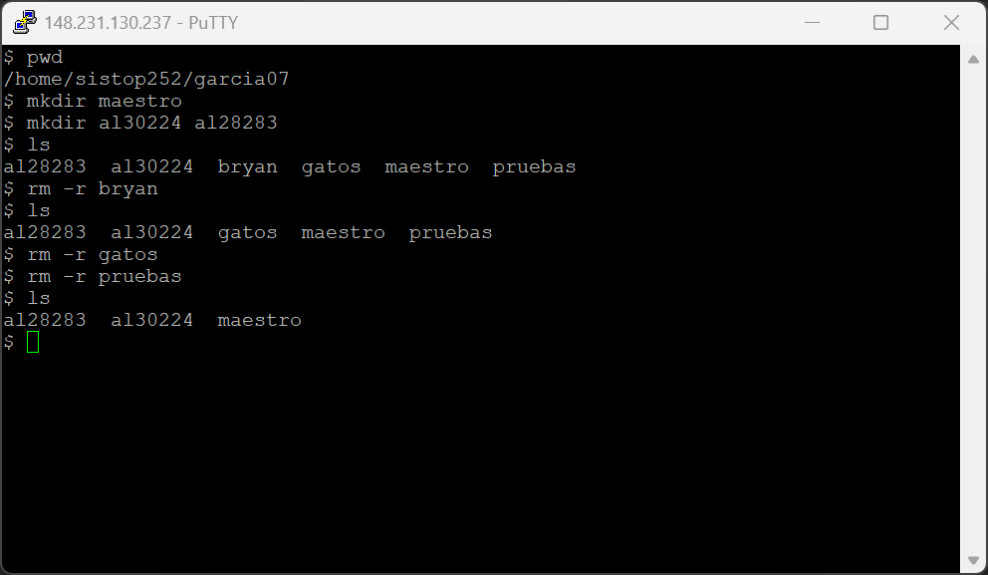
  - Creando archivos
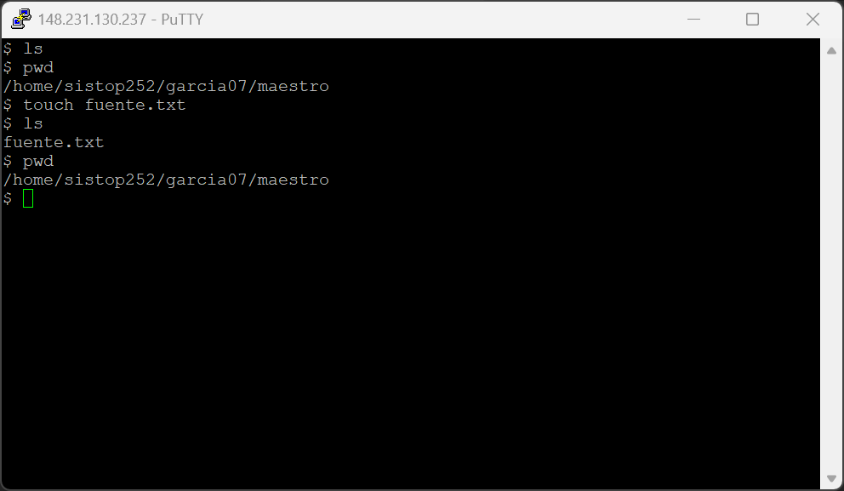
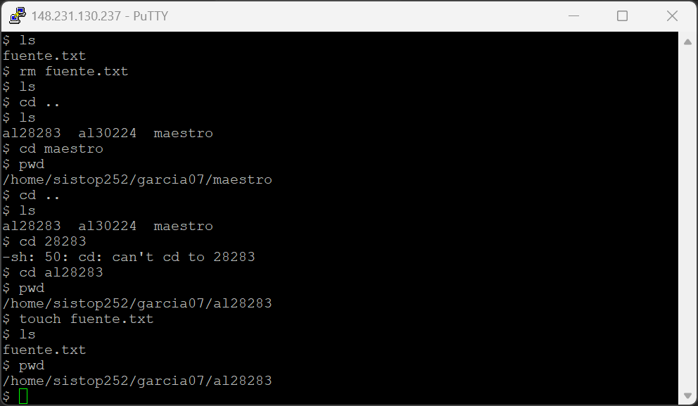
- Verifique que la estructura haya sido creada correctamente.
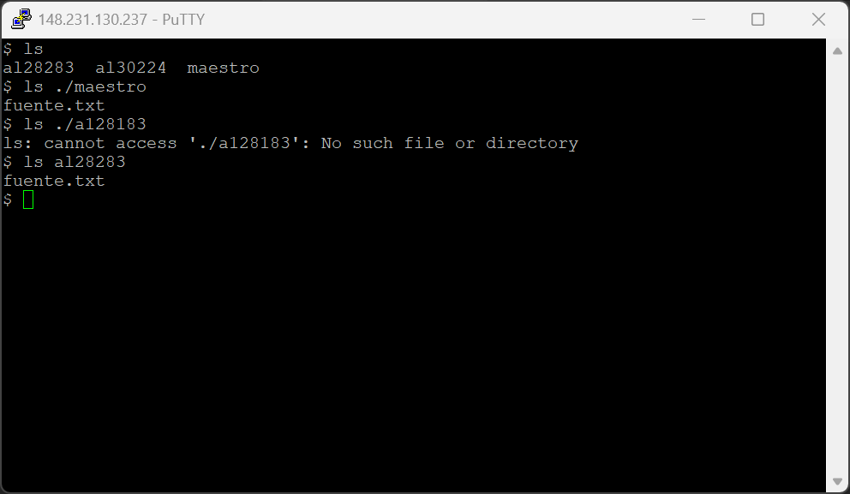
- Borre el último nivel del árbol de directorios.
  - Eliminación de fuente de al28283:
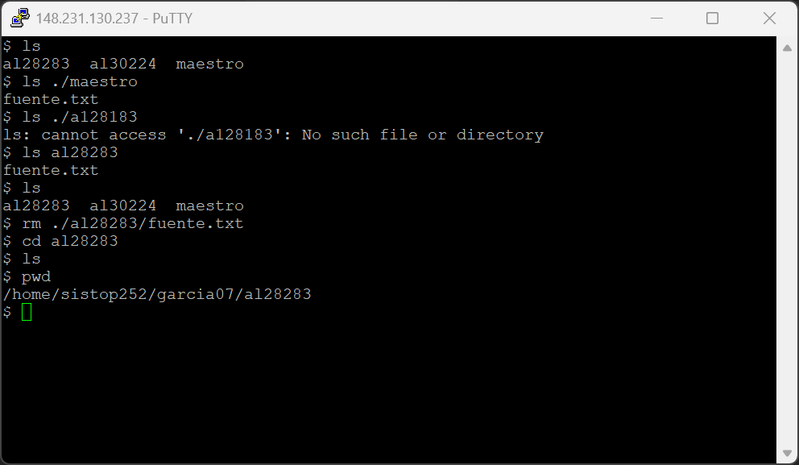
  - Eliminación de fuentes.txt de maestros
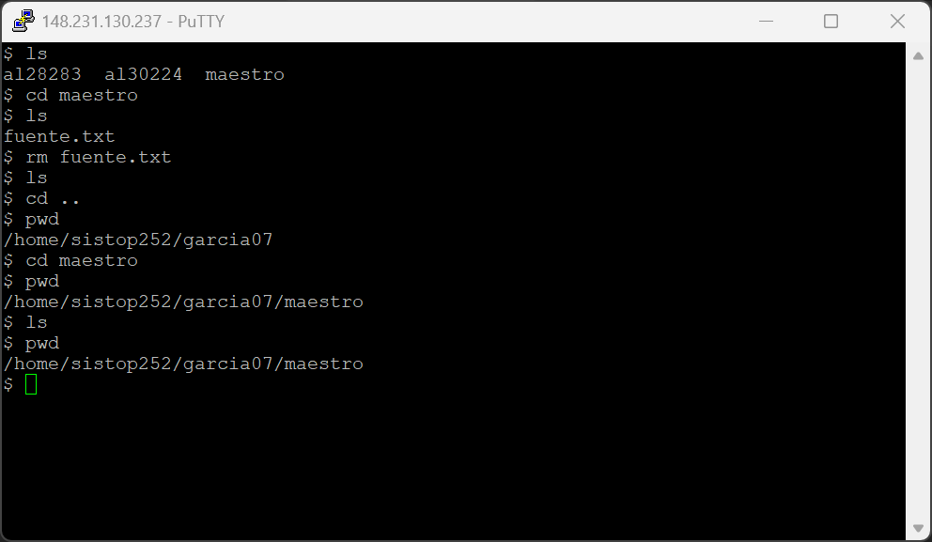
- Lista el contenido de su directorio, mostrando de forma simbólica el tipo de archivos que contiene.
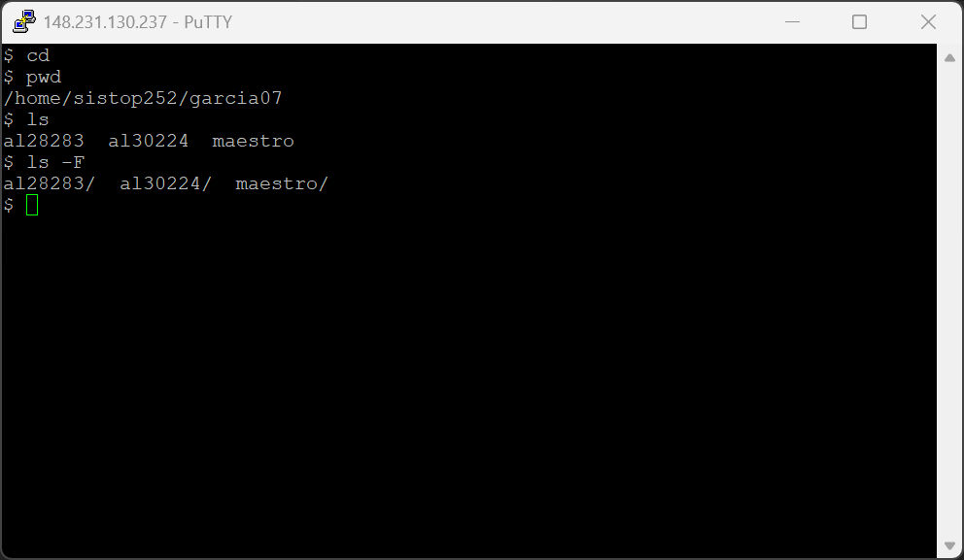
- ¿Para qué sirve el comando whoami?
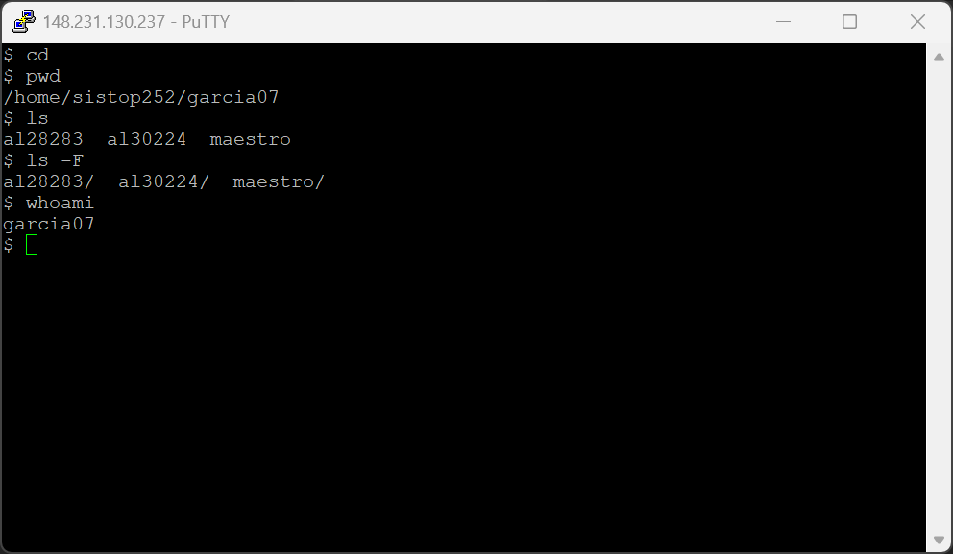
- ¿Qué información nos proporciona uname?
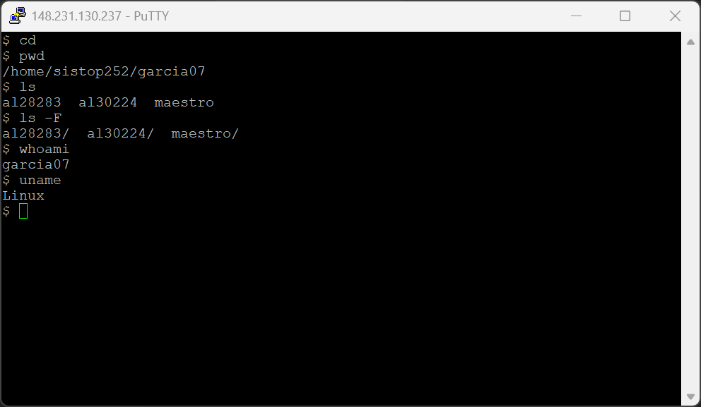
- Dentro de un directorio llamado alumnos, cree un directorio para cada alumno del salón, asignándole como nombre el user name de cada persona (verifique la lista de usuarios mediante el comando who).
  - Creación del directorio alumnos:
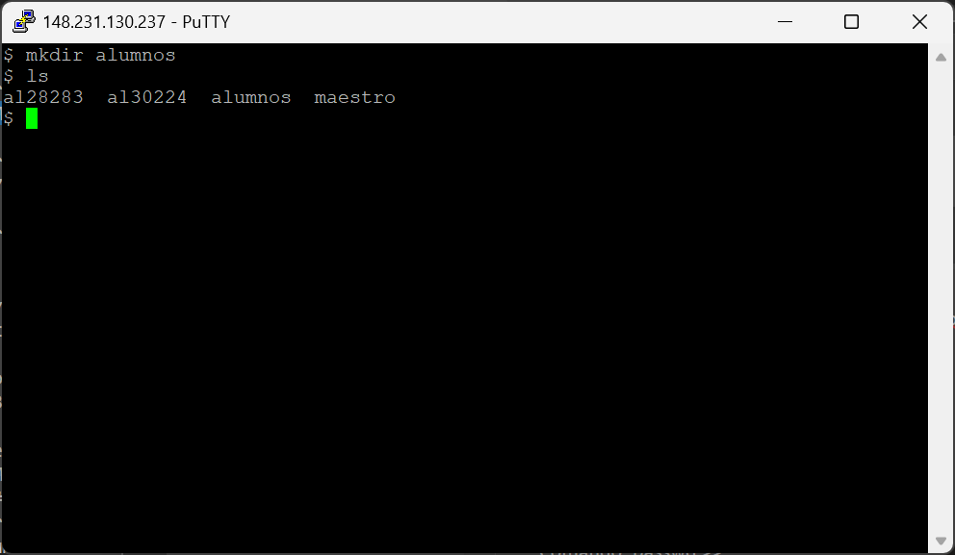

- D
- Sd
- S
- D
- Sd
- S
- D
- Sd
- S
- D
- S
- D
- Sd

